Уважаемые родители!
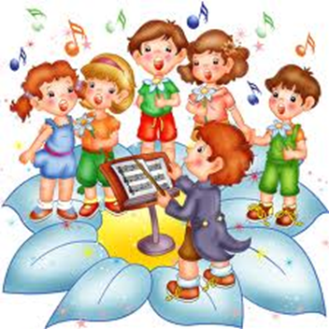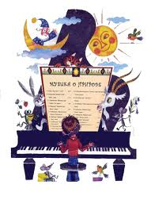
Детская школа искусств станицы Октябрьской проводит дополнительный набор детей
на 2019-2020 учебный год
на музыкальные инструменты: фортепиано, баян, аккордеон, балалайку, домру,
на хоровое пение, сольное народное пение, хореографию.
Для дошкольников: раннее эстетическое развитие (с 4-5 лет)
Срок обучения: предпрофессиональная программа –
8 лет - дети с 6,5 лет до 9 лет,
общеразвивающая программа: 3, 4 года - с 6 до 14 лет.
Для дошкольников: 1 год.
Обучение бесплатно.
Прием заявлений в школу ежедневно с 9.00 - 18.00 ч.
до 28 августа 2019 года.
Обращаться по адресу: ст.Октябрьская, пер. Зелёный, 3
СДК «Октябрьский».
Контактный телефон: 8-(86161)-38-4-89
Е-mail: oktmuzshkola@mail.ru

